1. Знать единицы измерения и уметь определять размерности (в системе СИ) физических величин по данной теме (потенциал, напряженность, индукция электрического поля, электрическая проницаемость и др.). Знать основные взаимосвязи электромагнитных величин.
   * Потенциал – Единицы измерения: В = Дж/Кл; Размерность: L2MT–3IC:\Users\Admin\Desktop\Сохраненное изображение 2016-9-14_20-54-35.341.jpg
   * C:\Users\Admin\Desktop\Сохраненное изображение 2016-9-14_20-51-41.204.jpgНапряженность – Единицы измерения: В/м; Размерность: LMT–3I–1; C:\Users\Admin\Desktop\Сохраненное изображение 2016-9-14_20-52-22.690.jpg
   * C:\Users\Admin\Desktop\Сохраненное изображение 2016-9-14_20-50-3.576.jpgИндукция электрического поля – Единицы измерения: Кл/м2; Размерность: L–2TI;
   * Электрическая проницаемость – Единицы измерения: Ф/м; Размерность: L–3T4M–1I2;

Формулы:

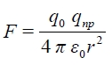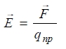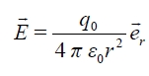

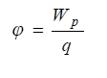C:\Users\Admin\Desktop\Сохраненное изображение 2016-9-14_20-45-1.558.jpg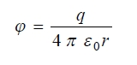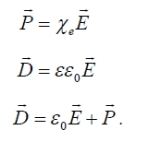

1. Как определяется работа, совершаемая полем при перемещении зарядов? Эквипотенциальные линии и поверхности поля. Почему вектор Е в каждой точке эквипотенциальной поверхности расположен по нормали к ней?
   * 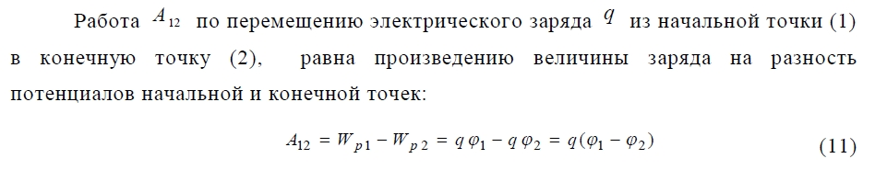Работа сил электростатического поля при перемещении заряда из одной точкев другую не зависит от формы траектории, а определяется только положением начальной и конечной точек и величиной заряда.
   * Эквипотенциальные линии - линии равных значений потенциала изучаемого электрического поля. Существует и понятие эквипотенциальной поверхности. В них для любой пары точек разность потенциалов равна нулю. При перемещении заряда вдоль такой поверхности (или линии) работа электрических сил равна нулю.
2. Характеристики потенциального поля. Какие виды полей Вы еще знаете?
   * Основными физическими величинами, характеризующими электростатическое поле, являются напряженность $ \vec{E}$ и потенциал $ \varphi$.
   * Виды полей:
3. Обобщенное физическое поле (Потенциальное (центральное) поле, Вихревое поле).
4. Электрическое поле (Электростатическое поле, Электродинамическое поле).
5. Гравитационное поле (Гравистатическое поле, Гравидинамическое поле).
6. Электрический диполь и его поведение в поле. Крутящий момент сил и энергия диполя в электрическом поле.
   * Рассмотрим систему двух точечных электрических зарядов, произвольным образом расположенных в пространстве на расстоянии друг от друга. Такую систему зарядов назовем электрическим диполем. Из точки расположения отрицательного заряда в точку расположения положительного заряда проведем вектор http://fn.bmstu.ru/data-physics/library/physbook/tom3/ch2/images/ch2_1/fml4.gif. Электрическим моментом диполя (дипольным моментом) назовем физическую величину Формула 2.1
   * На диполь, находящийся в однородном электрическом поле, действует момент пары сил: http://koi.tspu.ru/lects/dipol25.gif. Это приводит к повороту диполя и установлению его в поле таким образом, что вектора поля и дипольного момента оказываются направлены в одну сторону.
   * Потенциальная энергия диполя: http://koi.tspu.ru/lects/dipol311.gif
7. Теорема Гаусса для электрического поля. Дифференциальная форма уравнения. Теорема о циркуляции вектора Е.
   * Общая формулировка: Поток вектора напряжённости электрического поля через любую произвольно выбранную замкнутую поверхность пропорционален заключённому внутри этой поверхности электрическому заряду.
   * C:\Users\Admin\Desktop\Сохраненное изображение 2016-9-14_21-25-45.141.jpg
   * В дифференциальной форме теорема Гаусса выражается следующим образом:
   * C:\Users\Admin\Desktop\Сохраненное изображение 2016-9-14_21-28-35.519.jpg или в таком виде http://electrono.ru/wp-content/toe/toe-sp-g.files/image039.gif
   * Теорема о циркуляции вектора Е: Циркуляция вектора напряженности электростатического поля по произвольному замкнутому контуру тождественно равна нулю.
8. Уравнение Пуассона и уравнение Лапласа для электрического поля.
   * Пуассона: Формула 1.67
   * Лапласса (Пуассон в частном случае http://fn.bmstu.ru/data-physics/library/physbook/tom3/ch1/images/ch1_5/fml5.gif)
9. Поведение векторов Е и D на границе раздела двух диэлектрических сред. *Граничные условия для вектора Р.*
   * На поверхности раздела двух диэлектриков с различными абсолютными диэлектрическими проницаемостями e1 и e2 равны между собой касательные составляющие напряженности поля и нормальные составляющие вектора электрического смещения: http://electrono.ru/wp-content/toe/toe-sp-g.files/image046.gif http://electrono.ru/wp-content/toe/toe-sp-g.files/image045.gif
   * 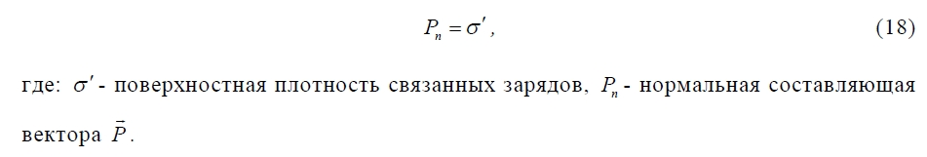Граничные условия для вектора P:
10. Индуцированные заряды ~~и их свойства~~. Проводники и диэлектрики во внешнем поле. Поляризованность диэлектрика (вектор Р), диэлектрическая восприимчивость. Взаимосвязь векторов D, Е и Р.
    * Индуцированные заряды - это заряды противоположного знака, появившиеся в результате разделения у концов проводника.
    * При внесении диэлектрика во внешнее электрическое поле в нем возникает некоторое перераспределение зарядов, входящих в состав атомов или молекул. В результате такого перераспределения на поверхности диэлектрического образца появляются избыточные нескомпенсированные связанные заряды. Все заряженные частицы, образующие макроскопические связанные заряды, по-прежнему входят в состав своих атомов.
    * При внесении незаряженного проводника во внешнее электрическое поле свободные заряды начинают двигаться и через небольшое время приходят в равновесие. Создается стационарное распределение зарядов, при котором на одной стороне проводника образуется избыток отрицательных зарядов, а на другой - избыток положительных. Это явление называется электростатической индукцией.
    * Поляризация диэлектриков — явление, связанное с ограниченным смещением связанных зарядов в диэлектрике или поворотом электрических диполей, обычно под воздействием внешнего электрического поля, иногда под действием других внешних сил или спонтанно.
    * Поляризацию диэлектриков характеризует вектор электрической поляризации. Физический смысл вектора электрической поляризации — это дипольный момент, отнесенный к единице объема диэлектрика. Иногда вектор поляризации коротко называют просто поляризацией.
    * C:\Users\Admin\Desktop\Сохраненное изображение 2016-9-14_21-56-55.362.jpg
    * Диэлектрическая восприимчивость C:\Users\Admin\Desktop\Сохраненное изображение 2016-9-14_21-58-39.124.jpg (или поляризуемость) вещества — физическая величина, мера способности вещества поляризоваться под действием электрического поля.
    * 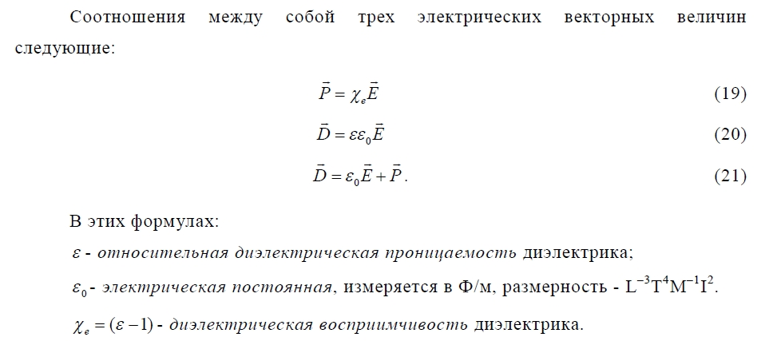
11. Связь поверхностной плотности индуцированных зарядов с вектором Р. Теорема Гаусса для поля вектора Р, дифференциальная форма записи этой теоремы.

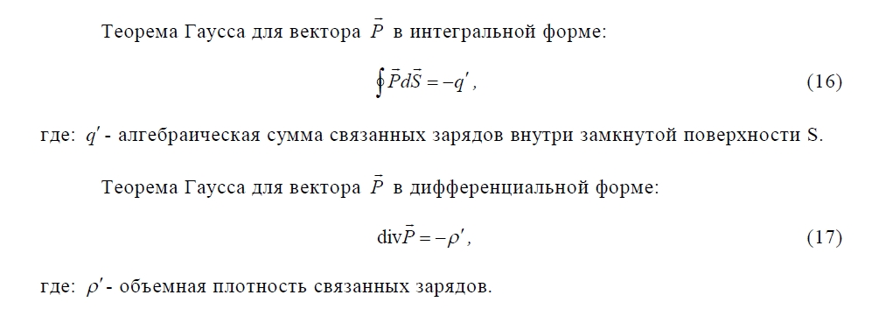

1. Принцип работы измерителя электрического поля (ИЭП).